Семинар «Обновленный ФГОС НОО: знание, качество, развитие»

24 августа 2022 года прошел проблемно-ориентированный семинар «Обновленный ФГОС НОО: знание, качество, развитие».
В ходе работы диалоговых площадок участники работали с материалами обновленного ФГОС НОО целью обсуждения требований Стандарта и определения путей собственного развития.

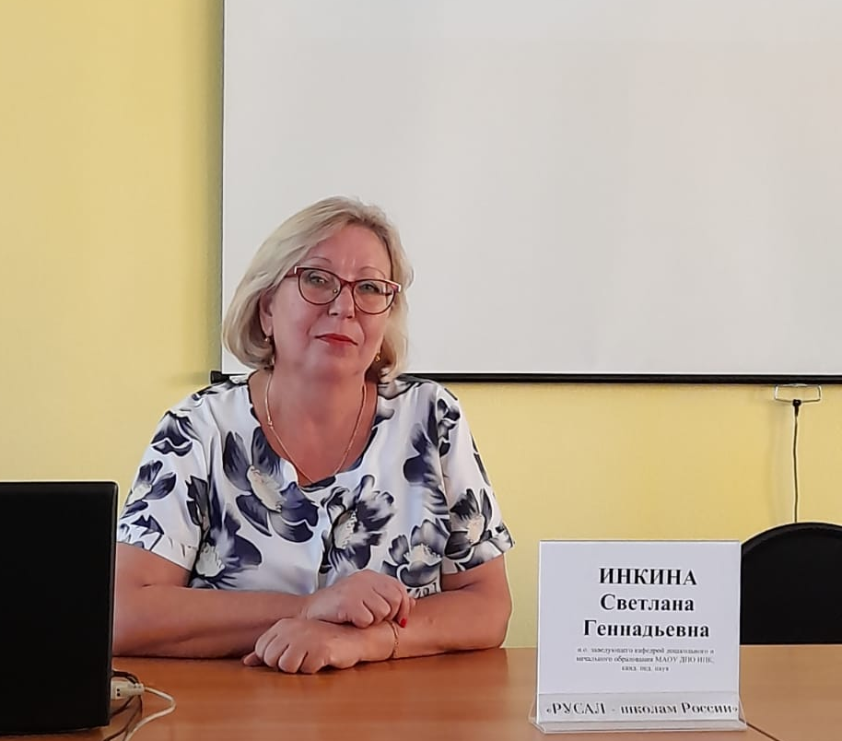
В рамках диалоговой площадки «Функциональная грамотность – образование для будущего» были определены:
- вопросы организации учебной деятельности для формирования функциональной грамотности у учащихся на уроке и во внеурочной деятельности;
- цифровые ресурсы в помощь учителю для формирования функциональной грамотности у младших школьников.

В рамках диалоговой площадки «Воспитание младших школьников как целевой ориентир обновленного ФГОС НОО» определены:
- нормативные документы, регламентирующие роль педагога в вопросах создания воспитывающей среды школы;
- подходы к планированию воспитательной работы классного руководителя в соответствии с целевыми ориентирами результатов образования, личностными результатами, установленными ФГОС НОО;
- знания и умения, необходимые для эффективной организации воспитательной деятельности классного руководителя.

В рамках диалоговой площадки «Алгоритм разработки рабочих программ с учетом электронных ресурсов и программы воспитания» обозначены:
- требования к структуре рабочей программы учебных предметов, учебных курсов (в том числе внеурочной деятельности), учебных модулей;
- электронные учебно-методические материалы, которые необходимо включить в тематическое планирование;
- способы учета программы воспитания в рабочих программах учебных предметов, учебных курсов (в том числе внеурочной деятельности), учебных модулей.

С целью совершенствования профессиональных компетенций педагогов, необходимых для осуществления профессиональной деятельности в соответствии с требованиями обновленного ФГОС НОО необходимо задействовать ресурсы всех видов профессионального развития:
- формальное образование (курсы повышения квалификации, методические семинары);
- неформальное образование (посещение открытых уроков, участие в работе РПМО, ШПМО учителей начальных классов);
- информальное образование (самообразование).

